**Конспект урока по теме «Алгоритмическая конструкция ветвление»**

**8 класс**

**Учитель Харитонова Н.Ю.**

**Планируемые образовательные результаты:**

*предметные* — представление об алгоритмической конструкции «ветвление»; умение исполнять алгоритм с ветвлением для формального исполнителя с заданной системой команд; умение составлять простые (короткие) алгоритмы с ветвлением для формального исполнителя с заданной системой команд;

*метапредметные* — умение выделять алгоритмы с ветвлением в различных процессах; понимание ограниченности возможностей линейных алгоритмов;

*личностные* — алгоритмическое мышление, необходимое для профессиональной деятельности в современном обществе**.**

**Решаемые учебные задачи:**

1) обобщить представления об алгоритмической конструкции ≪ветвление≫;

2) получить навыки записи составных условий;

3) получить навыки выполнения алгоритмов с ветвлениями для различных формальных исполнителей;

4) получить навыки разработки алгоритмов с ветвлениями для различных формальных исполнителей с заданной системой команд.

**Основные понятия, рассматриваемые на уроке:**

алгоритм;

ветвление;

разветвляющийся алгоритм;

блок-схема;

операции сравнения;

простые условия;

составные условия.

**Средства ИКТ, используемые на уроке:**

персональный компьютер (ПК) учителя, мультимедийный проектор, экран; ПК учащихся.

**Ход урока:**

1. **Ребята, на предыдущих уроках мы говорили о том, что человеку в жизни приходится решать множество различных задач в повседневной жизни, при учебе в школе, на работе. Давайте рассмотрим одну из таких задач из повседневной жизни.**

На экране изображение посадки дерева.

**Сформулируйте условие задачи.** (Посадить дерево)

**Как мы будим ее решать? Что для этого нужно сделать?** (Дети дают ответы: выкопать ямку, поместить в ямку саженец, засыпать ямку землей, полить саженец).

**Если мы запишем последовательность наших действий, то что получим?** (Алгоритм)

**Какого типа этот алгоритм?** (Последовательный, линейный, с алгоритмической конструкцией следование)

**Можем ли мы убрать какое-нибудь действие?** (Нет, т.к. мы не получим результат)

**Можем ли мы поменять порядок действий?** (Нет, тоже не получим результата)

**Давайте рассмотрим еще одну задачу.**

**На экране появляется изображение пешеходного перехода со светофором.**

**Сформулируйте условие задачи.** (Перейти дорогу по пешеходному переходу)

**Как будим решать эту задачу, какие действия выполним?** (Дети отвечают: подойти к пешеходному переходу, если горит зеленый, то идем, если горит красный, то ждем).

**Скажите, чем отличаются алгоритмы решения этих задач?** (во второй задаче проверяется условие)

**Можем ли мы представить решение задачи в виде линейного алгоритма?** (Нет, т.к. в алгоритме решения второй задачи не все действия выполняются, в зависимости от условия)

**Тогда нам необходима какая-то другая конструкция? Как бы вы её назвали?** (Дети дают ответы).

1. **Запишите тему занятия «Алгоритмическая конструкция ветвление».**

**Цель нашего занятия исследовать алгоритмическую конструкцию ветвление, научиться записывать алгоритмы, выполнять вычисления по заданному алгоритму с ветвлением.**

**Ветвление – это алгоритмическая конструкция, в которой в зависимости от результата проверки условия («да» или «нет») предусмотрен выбор одной из двух последовательностей действий (ветвей). Алгоритмы, в основе которых лежит алгоритмическая конструкция «ветвление» называют разветвляющимися. Давайте выясним, каких видов может быть ветвление.**

**Рассмотрим пословицы:**

**Болен – лечись, а здоров берегись!**

**Какое условие здесь проверяется?** (Болен)

**Какое действие выполняется, если условие истинно?** (Лечись)

**Какое действие выполняется, если условие ложно?** (Берегись)

**То есть, действия выполняются и если условие ложно, и если условие истинно. Такая форма ветвления называется полной.** (На экране полная форма ветвления блок-схема и школьный алгоритмический язык, дети записывают в тетрадь.)

**Рассмотрим другую пословицу:**

**Любишь кататься – люби и саночки возить.**

**Какое условие здесь проверяется?** (Любишь кататься)

**Какое действие выполняется, если условие истинно?** (Люби саночки возить)

**Какое действие выполняется, если условие ложно?** (никакого действия не выполняется)

**То есть, действия выполняются, если условие истинно. Такая форма ветвления называется неполной**. (На экране неполная форма ветвления блок-схема и школьный алгоритмический язык, дети записывают в тетрадь.)

**Для записи условий используются операции сравнения. Если условие сложное, состоит из нескольких выражений, то используются логические операции И, ИЛИ, НЕ.**

1. **Приступим к решению задач.**
2. Составить алгоритм принадлежности точки x отрезку [a,b] и записать решение в виде блок-схемы.

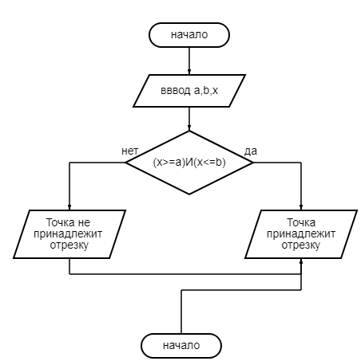

Давайте протестируем наш алгоритм

1. Какое значение примет переменная а в результате выполнения алгоритма

**а:=14**

**b:=9**

**c:=6**

**a:=a-b**

**если (a-b)>c**

**то a:=b-c**

**иначе a:=c-b**

**всё**



1. **Выполнение самостоятельной работы.**

Дети выполняют самостоятельную работу на компьютере, или по карточкам.

1. **Дети, что нового вы сегодня узнали на уроке?**

**Что вызвало у вас затруднения?**

**Что было легко?**

1. **Домашнее задание. П. 2.4.2, №14(блок-схема), №16(школьный алгоритмический язык)**

**Вариант 1.**

1. **Алгоритм называется разветвляющимся…**

**А)** если он включает в себя вспомогательный алгоритм.

**Б)** если его выполнение предполагает многократное повторение одних и тех же действий;

**В)** если последовательность его команд фиксирована, при каждом исполнении программы (независимо от значений исходных данных) вторая команда выполняется вслед за первой, третья – вслед за второй и т.д.;

**Г)** если при его выполнении в зависимости от результата проверки условия ("Да" или "Нет") передусмотрен выбор одной из двух последовательностей действий;

**Д)** если он представим в табличной форме.

**Ответ:____________________________**

1. **Установите соответствие**

|  |  |
| --- | --- |
|  | Следование |
|  | Неполная форма ветвления |
|  | Полная форма ветвления |

1. **Какая блок-схема соответствует следующей ситуации:**

Если на улице идет дождь, то остаюсь дома смотреть фильм, а если нет, то иду гулять.

**А) 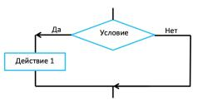Б)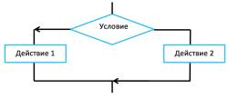В)** 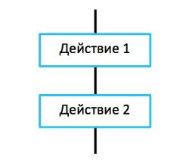

**Ответ:___________________________**

1. **В результате выполнения алгоритма переменная с примет значение:**



**Ответ:________________________**

**5. Условия, состоящие из нескольких операций сравнения, называются …**

**А)** составными; **Б)** простыми; **В)** рекурсивными; **Г)** линейными.

**6.**



Перед началом выполнения алгоритма Робот находился в клетке С2.

алг перемещение

нач

вправо

если клетка закрашена

то влево

все

влево

если клетка закрашена

то вправо

все

кон

В какой клетке Робот окажется выполнения алгоритма? (Внимание: при ответе используйте сначала заглавную латинскую букву затем цифру без пробелов).

**Ответ:_____________________**

**7. Какую ситуацию можно рассматривать как разветвляющуюся конструкцию?**

А) Переход дороги по светофору; Б) Прогулка по улице; В) Разговор по телефону;

Г) Уборка квартиры.

**Ответ:___________________**

**Вариант 2.**

1. **Алгоритм называется разветвляющимся…**

**А)** если он включает в себя вспомогательный алгоритм.

**Б)** если его выполнение предполагает многократное повторение одних и тех же действий;

**В)** если последовательность его команд фиксирована, при каждом исполнении программы (независимо от значений исходных данных) вторая команда выполняется вслед за первой, третья – вслед за второй и т.д.;

**Г)** если при его выполнении в зависимости от результата проверки условия ("Да" или "Нет") передусмотрен выбор одной из двух последовательностей действий;

**Д)** если он представим в табличной форме.

**Ответ:____________________________**

1. **Установите соответствие**

|  |  |
| --- | --- |
|  | Следование |
|  | Неполная форма ветвления |
|  | Полная форма ветвления |

1. **Какая блок-схема соответствует следующей ситуации:**

Если на улице идет дождь, то на прогулку беру зонт.

**А)** **Б)В)** 

**Ответ:___________________________**

1. **В результате выполнения алгоритма переменная с примет значение:**



**Ответ:________________________**

**5. Условия, состоящие из одной операции сравнения, называются …**

**А)** составными; **Б)** простыми; **В)** рекурсивными; **Г)** линейными.

**6.**



Перед выполнением алгоритма Робот находится в клетке B3.

алг перемещение

нач

вправо

если клетка закрашена

то влево

все

влево

если клетка закрашена

то вправо

все

кон

В какой клетке Робот находился перед началом выполнения алгоритма? (Внимание: при ответе используйте сначала заглавную латинскую букву затем цифру без пробелов).

**Ответ:_____________________**

**7. Какую ситуацию можно рассматривать как разветвляющуюся конструкцию?**

А) Выбор мороженого для покупки, в зависимости от имеющейся суммы денег

Б) Приготовление настоя шиповника; В) Разговор по телефону; Г) Уборка квартиры.

**Ответ:___________________**